ÔN TẬP HỌC KÌ 2 LỚP 7 (BUỔI 1) – ĐẠI SỐ
Họ tên: …………………………..…..…………………… Lớp: 7B1/ …... Ngày: …. / … / 20….
A. ĐẠI SỐ
Bài 1.1. (Lê Ngọc Hân-2010) Cho các đa thức: 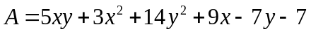
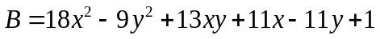
Tính 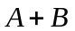; 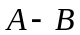.
Bài 1.2. (Ba Đình -2013): Cho đơn thức 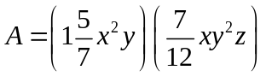
a) Thu gọn và xác định bậc của đơn thức A
b) Tính giá trị của đơn thức A tại 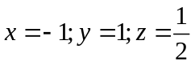
Bài 1.3. (Hoài Đức -2017): Tìm nghiệm của đa thức
a) 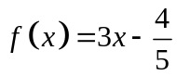 b) 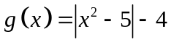
Bài 1.4. (Lê Ngọc Hân-2010) Cho các đa thức:
a) Thu gọn rồi tìm bậc của mỗi đa thức.
b) Tính 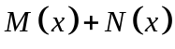 và 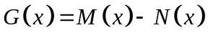
c) Tìm nghiệm của 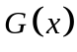.
Bài 1.5. (Lê Ngọc Hân-2010) Cho đa thức 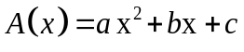 . Biết 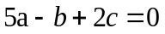 .
Chứng minh rằng 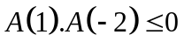
Bài 1.6. (Ba Đình -2013): Tìm các số nguyên dương x, y thỏa mãn 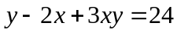.
Bài 1.7. (Hoài Đức -2017): Cho 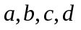là bốn số khác thỏa mãn 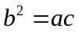; 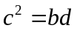 và 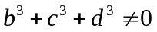.
Chứng minh rằng 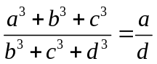.

Bài 1.8. (Mễ Trì -2019): Cho đa thức 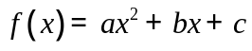. Biết rằng 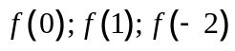 đều chia hết cho 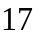. Chứng minh 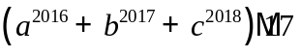
Bài 1.9. (Tân Định -2018): Cho đa thức 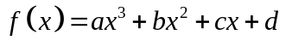 (a, b, c, d là các số nguyên). Chứng minh rằng không thể tồn tại đồng thời f(7) 53 và f(3) = 35.
Gợi ý: Xét hiệu, chia hết cho 4
Bài 1.10. (Nghĩa Tân -2019): Tìm giá trị lớn nhất của đa thức 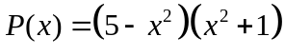
* Bài tập về nhà
Bài 2.1. (Hoài Đức -2017): Cho đa thức 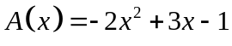 và 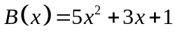
a) Tính 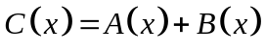 và 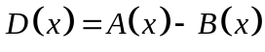.
b) Chứng tỏ  là nghiệm của đa thức 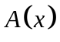 nhưng không là nghiệm của đa thức 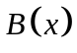.
Bài 2.2. (Ba Đình -2013): Cho các đa thức
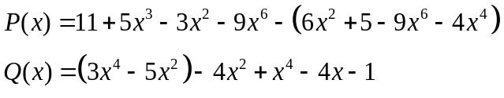
a) Thu gọn và sắp xếp 2 đa thức trên theo lũy thừa giảm dần của biến
b) Tính
c) Tìm nghiệm của đa thức: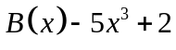
Bài 2.3. (Hoài Đức -2013):Cho hai đa thức 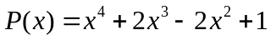 và 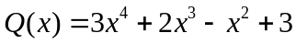
a) Tìm đa thức 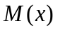 sao cho 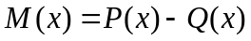
b) Chứng tỏ rằng đa thức luôn nhận giá trị âm.
Bài 2.4. (Hoài Đức -2015): Tìm giá trị lớn nhất của biểu thức 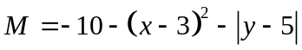 .
Bài 2.5.(Hoài Đức -2016): Cho . Tính 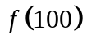.
---- Hết -----

